Taller: “La expresión corporal
en el Nivel Inicial”

TALLERISTA: Lic. Fabrizio Origlio

Fecha: miércoles 17 de abril de 2013
Horario: 18:00 a 20:30 hs

ORGANIZA

El Instituto de Formación Docente y Técnica N° 166 –
Escuela Normal – Profesorado de Educación Inicial


VACANTES LIMITADAS - SE REQUIERE INSCRIPCIÓN PREVIA

INFORMES E INSCRIPCIÓN: del 10 al 16 de abril
de 15:00 a 19:00 hs
ISFD y T N° 166 – Santamarina 851 – te (0249) 442-3837

DESTINATARIOS:
Directivos y docentes del Nivel Inicial. Costo: $ 30
Estudiantes de Nivel Superior relacionados con el Nivel Inicial. $15

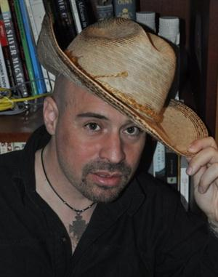

Fabrizio Origlio
Autor y Director
Egresado del conservatorio Nacional de Música, es además licenciado en Ciencias de la Educación (UBA). Se forma en dirección teatral con Augusto Fernández.
Publicó más de 10 libros sobre problemáticas artísticas tanto musicales
como teatrales. Es compositor de varios temas infantiles para Sony Musicy Argentina musical. Ha realizado música para teatro y gingles para diferentes países de Latinoamérica y ha dirigido los musicales "Me lo contó una esponja" (Teatro de la Luna, 2000); "Cuentos con hipo" (Teatro Korintio 2003) y "Sonidos de mujer"
(Teatro Pernambuco, 2004), entre otros.

FORMULARIO DE INSCRIPCIÓN (copia para el instituto)

Nombre y Apellido: ……………………………………………………………………
DNI: …………………………………..
Dirección:……………………………………………………………………………….
Localidad: ………………………………………………………………………………
Tel: ………………………………………………………………………………………
Mail: …………………………………………………………………………………….

Docente: ………. Estudiante. ………. (indicar con X)
Institución: ……………………………………………………………………………..
Cargo (completar docentes): ………………………………………………………….
Año y Carrera (completar estudiantes): ……………………………………………..

FORMULARIO DE INSCRIPCIÓN (copia para retirar el certificado)

Nombre y Apellido: ……………………………………………………………………
DNI: …………………………………..
Dirección:……………………………………………………………………………….
Localidad: ………………………………………………………………………………
Tel: ………………………………………………………………………………………
Mail: …………………………………………………………………………………….

Docente: ………. Estudiante. ………. (indicar con X)
Institución: ……………………………………………………………………………..
Cargo (completar docentes): ………………………………………………………….
Año y Carrera (completar estudiantes): ……………………………………………..

